2.28. CSS Grid

Chop etilgan: 2019 yil 26 martYangilangan: 2020 yil 19-iyul18 ta

h h

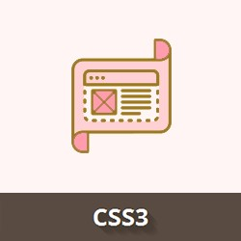W3C CSS Grid Layout modulini foydalanuvchi interfeysi dizayni uchun optimallashtirilgan ikki o'lchovli tartib tizimi sifatida tavsiflaydi. Panjara tartibining asosiy g'oyasi veb-sahifani ustunlar va qatorlarga bo'lishdir. Olingan panjara maydonlarida siz panjara elementlarini joylashtirishingiz mumkin va modulning maxsus xususiyatlaridan foydalangan holda ularning o'lchamlari va joylashishini nazorat qilishingiz mumkin.

Bunga qo'shimcha ravishda, panjara ichidagi elementlarni aniq joylashtirish qobiliyati tufayli, Grid Layout sizga tegishli tartib o'zgarishini talab qilmasdan, vizual tartibning tuzilishini (ekranda ko'rsatilgan) tubdan o'zgartirishga imkon beradi.

Grid yoki Flexbox yordamida ko'plab sxemalarni namoyish qilish mumkin bo'lsa-da, ularning har biri o'ziga xos xususiyatlarga ega. Panjara ikki o'lchovli hizalanishni ta'minlaydi, sxemaga yuqoridan pastga yondashadi, aniq bir-birini to'ldirishga imkon beradi va yanada kuchli ulanishga ega. Flexbox o'qni bo'sh joyni taqsimlashga e'tibor qaratadi, pastga yuqoriga qarab joylashishni soddalashtiradi, ikkilamchi o'qini boshqarish uchun kontent o'lchamiga asoslangan chiziqni o'rash

tizimidan foydalanishi mumkin va murakkabroq sxemalarni yaratish uchun asosiy maket ierarxiyasiga tayanadi.

Barcha misollar standart sintaksisni qamrab oladi. Agar siz IE10-11 va Microsoft Edge uchun sintaksisni moslashtirishni xohlasangiz, Microsoft Developer Network Grid tartibi qo'llanmasiga qarang .

Amaldagi xatolar ro'yxati va to'liqsiz amalga oshirish uchun Rachel Andrew GridBugs maqolasiga qarang .

# CSS Grid Layout qo'llanmasi

**Tarkibi:**

1

. Grid tushunchasi va asosiy tushunchalar

2

. Konteyner-mash

3

. Meshni aniqlash

1/32

19.08.2020 CSS tarmog'ining batafsil qo'llanmasi - mulk tavsiflari, misollar

3.1.

Qator va ustunlar

3.2.

Nomlangan joylar

3.3.

Aniq panjara stenogrammasi

3.4.

Yashirin panjara

3.5.

Qisqa panjara belgisi

4

. Panjara elementlari

5

. Panjara elementlarini joylashtirish va tartibini o'zgartirish

6

. Panjara elementlarini tekislash va narsalar orasidagi bo'shliqlar

## Brauzerni qo'llab-quvvatlash

***IE:*** *10.0 -ms-*

***Edge:*** *16.0, 12.0 -ms-*

***Firefox:*** *52.0*

***Chrome:*** *57.0*

***Safari:*** *10.1* ***Opera:*** *44.0* ***iOS Safari:*** *10.3*

***Opera Mini:*** *-*

***Android brauzeri:*** *67.0*

***Android uchun Chrome:*** *70.0*

## 1. Grid tushunchasi va asosiy tushunchalar

2/32

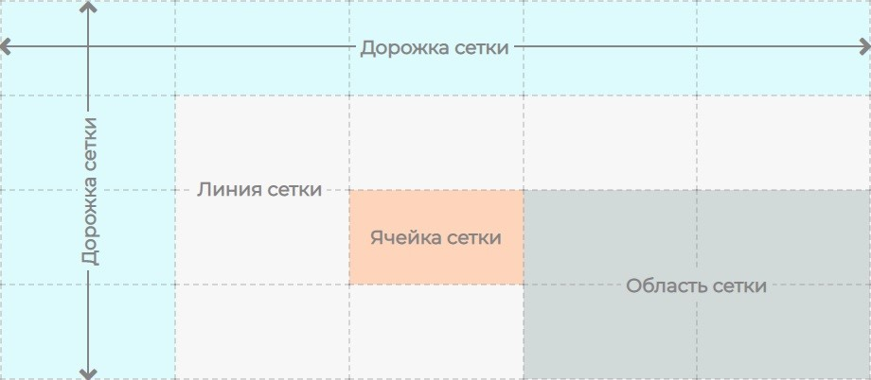

SHAKL: 1. MASH QISMLARI

**A Grid** Grid mahsulot joylashtirilishi mumkin bo'lgan panjara joylarda bir grid konteyner oraliq bulish gorizontal va vertikal chiziqlar kesishadi to'plamidir.

**Panjara chiziqlari** ko'rinmas gorizontal va vertikal bo'linadigan chiziqlar bo'lib, ular satr va ustunning har ikki tomonida mavjud. Bu, bir soni indeks bilan mos yozuvlar bo'lishi mumkin (xususiyatlarini foydalanib grid-column-startgrid-column-start , grid-column-endgrid-column-end , grid-row-grid-rowstartstart va grid-row-endgrid-row-end ), yoki CSS-kod ko'rsatilgan. Raqamli panjara indekslari tilga bog'liq, shuning uchun birinchi ustun chap yoki eng o'ng ustun bo'lishi mumkin.

Panjara chizig'ining ikkita guruhi ajralib turadi: bir guruh blok o'qi bo'ylab harakatlanadigan ustunlarni (ustun o'qi) va perpendikulyar guruh CSS3 yozish rejimiga muvofiq chiziqli eksa (qator o'qi) bo'ylab cho'zilgan chiziqlarni belgilaydi .

**Panjara izi** - Ikki qo'shni panjara chizig'i orasidagi bo'shliq, ustun yoki panjara qatorini aniqlash uchun ishlatiladi. Yo'l konteynerning bir chetidan boshqasiga o'tadi, hajmi uni belgilaydigan panjara chiziqlarining joylashishiga bog'liq. Izgaralar jadvaldagi ustunlar va qatorlarga

3/32

19.08.2020 CSS tarmog'ining batafsil qo'llanmasi - mulk tavsiflari, misollar

o'xshaydi. Sukut bo'yicha qo'shni treklarni bir-biriga mahkam qo'shni bo'lgan, Siz dan foydalanayotgan ular orasidagi masofani belgilash mumkin row-gaprow-gap , column-gapcolumn-gap va xususiyatlarini gapgap .

**Izgara xujayrasi** - Jadval uyasiga o'xshash to'rtta chiziq bilan chegaralangan bo'sh joy. Tarmoq katakchasi tarkibni joylashtirish mumkin bo'lgan maydondir. Bu panjara elementlarini joylashtirishda murojaat qilinishi mumkin bo'lgan eng kichik panjara birligidir. CSS xususiyatlaridan foydalanib, panjara xujayralariga bevosita kirib bo'lmaydi.

**Panjara maydoni** - to'rtta panjara chizig'i bilan chegaralangan va bir yoki bir nechta qo'shni hujayralardan iborat to'rtburchaklar maydon. Maydon bitta katakcha yoki panjara ichidagi barcha hujayralar kabi katta bo'lishi mumkin. Panjara maydoni aniq bir xususiyat bilan o'rnatilishi mumkin grid-template-areasgrid-template-areas va sukut bo'yicha chegara panjara chiziqlariga murojaat qilinadi.

**Grid buyumlari** - bu panjara maydoniga (yoki panjara katakchasiga) tayinlangan individual buyumlar. Har bir panjara konteynerida nol yoki undan ko'p panjara elementlari mavjud; panjara idishining har bir bolasi avtomatik ravishda panjara elementiga aylanadi.

Izlar, kataklar va panjara joylari panjara chiziqlaridan qurilgan. Biroq, panjara barcha joylari elementlar bilan to'ldirilishi shart emas, ehtimol panjara hujayralarining bir qismi yoki hatto ko'pi bo'sh bo'lishi mumkin. Shuningdek, panjara elementlari bir-birining ustiga chiqishi yoki panjara bilan qoplangan joylarni aniqlashi mumkin.

## 2. Konteyner-mash

Gridga asoslangan tartibni yaratish uchun siz panjara idishini aniqlashingiz kerak.

**Panjara konteyneri**

bu formatlash kontekstini panjara turiga o'rnatadigan blok, ya'ni panjara bilan maydon yaratadi va bolalar blokirovka

tartibiga emas, balki panjara tuzish qoidalariga muvofiq joylashtiriladi.

Agar bir grid konteyner aniqlash paytida

display:

display:

grid

grid

yoki

display: inline-grid

display: inline-grid

siz faqat panjara bolalarni ta'sir qiladi konteyner ning mazmuni uchun yangi formatlash matn yaratish.

div uslubi = displey: panjara;

Donec in tellus vel neque sollicitudin lobortis yoyni tortadi.

Ortiqcha baho.

Qisqa muddatli ligula, siz juda yaxshi ko'rishingiz mumkin.

4/32

Ikkita turdagi panjara konteynerlari mavjud: muntazam display: griddisplay: grid va o'rnatilgan display: inline-griddisplay: inline-grid . Birinchisi blok darajasidagi panjara konteynerini yaratadi, ikkinchisi qator darajasidagi panjara konteynerini yaratadi. Panjara konteynerlari blokli konteyner emas, shuning uchun ba'zi CSS xususiyatlari panjara tuzilishi kontekstida ishlamaydi:

div style = displey: inline-grid;

Lorem ipsum dolor amet, consectetur adipiscing elit.

Proin viverra liberal, ultratovush tekshiruvlari.

Tushkunlikka uchragan taqdirda.

RASM 1. DOIMIY VA O'RNATILGAN PANJARA IDISHLARI

floatfloat va clearclear panjara elementlari e'tiborga olinmaydi (lekin panjara idishining o'zi tomonidan emas). vertical-alignvertical-align panjara elementlariga ta'sir qilmaydi.

Soxta elementlar ::::first-linefirst-line va ::::first-letterfirst-letter panjara idishiga va uning avlodlariga taalluqli emas.

Agar panjara konteyneri sathli konteyner bo'lsa display: inline-griddisplay: inline-grid va suzuvchi yoki mutlaq joylashishni aniqlasa, u holda hisoblangan mulk qiymati displaydisplay bo'ladi gridgrid .

## 3. Meshni aniqlash

Agar siz panjara konteynerini yaratgan bo'lsangiz, standart panjara bitta ustun va bitta qatorga ega bo'lib, idishning to'liq hajmini oladi. grid-template-columnsgrid-template-columns , grid-template-rowsgrid-template-rows Va xususiyatlari ustunlar va satrlar kirib panjara konteyner bo'linib uchun ishlatiladi grid-template-areasgrid-template-areas . Ushbu xususiyatlardan foydalanib, siz to'rni aniq belgilashingiz mumkin.

Yakuniy to'r aniq to'rdan tashqarida joylashtirilgan to'r elementlari tufayli kattaroq bo'lishi mumkin; bu holda, noaniq treklar yaratiladi, ushbu yashirin treklarning o'lchamlari grid-auto-rowsgrid-auto-rows va xususiyatlari bo'yicha aniqlanadi grid-auto-columnsgrid-auto-columns .

gridgrid Va xususiyatlari grid-templategrid-template , barcha uch aniq oro xususiyatlarini sozlash uchun foydalanish mumkin stenografiya Notasyonlar bo'ladi grid-template-columnsgrid-template-columns , grid-template-rowsgrid-template-rows va ayni paytda grid-template-areasgrid-template-areas . gridgrid yashirin panjara boshqaradigan xususiyatlarni qayta tiklaydi, shu bilan birga mulk grid-templategrid-template ularni o'zgartirmaydi.

### 3.1. Qator va ustunlar

5/32

19.08.2020 CSS tarmog'ining batafsil qo'llanmasi - mulk tavsiflari, misollar

Satrlar / ustunlar soni xususiyatlari grid-template-rowsgrid-template-rows va xususiyatlari yordamida aniqlanadi grid-template-columnsgrid-template-columns . Xususiyatlar meros qilib olinmagan.

|  |  |
| --- | --- |
|  | **panjara-shablon-satrlar, panjara-shablon-ustunlar** |
| Qiymatlar:  nonenone | Xususiyat aniq tarmoq treklarini yaratmasligini bildiradi (garchi aniq tarmoq izlari hali mulk tomonidan yaratilishi mumkin grid-template-areasgrid-template-areas ). Ochiq panjara mavjud bo'lmaganda, har qanday satrlar / ustunlar noaniq ravishda hosil bo'ladi va ularning o'lchamlari grid-auto-rowsgrid-auto-rows va xususiyatlari bo'yicha belgilanadi grid-auto-grid-autocolumnscolumns . Odatiy qiymat. |
| treklar ro'yxati / avtoulovlar ro'yxati | Treklar ro'yxatini trek o'lchami va panjara chizig'i nomlarining ketma-ketligi sifatida o'rnatadi. Har bir trekni o'lchash funktsiyasi uzunlik birliklarida, panjara idishining o'lchamidan foiz yoki paneldagi bo'sh joyning bir qismi sifatida belgilanishi mumkin. Hajmi, shuningdek, notation yordamida diapazon sifatida belgilanishi mumkin minmax()minmax() . |

#### 3.1.1. Izgaralarni (uzunlik) aniqlash uchun nisbiy, mutlaq birliklar va foizlar

Track Grid o'lchamlari o'zaro uzunligi birlik ijobiy qadriyatlar bilan o'rnatish mumkin - masalan, emem , vhvh , vwvw ; mutlaq uzunlik birliklari - pxpx ; va qiziqish %% . O'lchamlari %% panjara idishining kengligi yoki balandligidan hisoblanadi.

##### Sintaksis

|  |  |
| --- | --- |
| .grid-container { display: grid;  grid-template-rows: 5em 200px 200px; /* 3 строки */ grid-template-columns: 200px 5em 50%; /* 3 столбца */ } | CSS |
|  |

#### 3.1.2. Moslashuvchan o'lchamlari: fr birlik

frfr Moslashuvchan treklarni yaratishga imkon beradigan uzunlik birligi. Bu odatiy ma'noda o'lchov birligi emas, shuning uchun uni boshqa turdagi ifodalarda ifodalash yoki birlashtirish mumkin emas calc()calc() . Ruxsat etilgan qatorlar yoki ustunlarning umumiy hajmi panjara

6/32

idishining bo'sh joyidan olinadi. Qolgan bo'shliq moslashuvchan qatorlar va ustunlar o'rtasida ularning nisbati bo'yicha bo'linadi, masalan:

##### Sintaksis

|  |  |
| --- | --- |
| .grid-container { display: grid;  grid-template-columns: 1fr 1fr 1fr 1fr; /* эквивалентно grid-template-columns: 25% 25% 25% 25%; */  }  .grid-container { display: grid;  grid-template-columns: 1fr 2fr 1fr; /* эквивалентно grid-template-columns: 25% 50% 25%; */  } | CSS |
|  |

Agar barcha moslashuvchan trek o'lchamlari yig'indisi kamroq bo'lsa 11 , ular to'liq to'ldirish uchun emas, balki qolgan bo'sh joyning tegishli qismini oladi.

Agar mavjud bo'sh joy cheksiz bo'lsa (ya'ni panjara idishining kengligi yoki balandligi ko'rsatilmagan bo'lsa), moslashuvchan panjara izlari ularning nisbatlarini saqlab turganda ularning tarkibiga moslashtiriladi. 3.1.3. Minimal va maksimal trek o'lchamlari

Kalit so'z max-contentmax-content panjara elementining tarkibiga qarab talab qilinadigan maksimal joyni egallash uchun trekning hajmini belgilaydi.

min-contentmin-content bu tarkib uchun zarur bo'lgan minimal joyni egallashga imkon beradi, elementning uzunligi eng uzun so'z yoki eng keng

rasmga asoslanadi.

Funktsiya minmax(min,max)minmax(min,max) kattaroqdir hajmi oralig'ini belgilaydi yoki teng minmin va kam yoki teng maxmax . Agar bo'lsa max <max < minmin , maxmax e'tiborga olinmaydi, lekin shunday minmax(min,max)minmax(min,max) ishlanadi minmin . Undagi qiymatlar frfr faqat maksimal sifatida o'rnatilishi mumkin.

##### Tanlovlar

|  |  |
| --- | --- |
| minmax(длина или min-content или max-content или auto, длина или fr или min-content или max-content или auto) minmax(длина, длина или fr или min-content или max-content или auto) | CSS |
|  |

7/32

19.08.2020 CSS tarmog'ining batafsil qo'llanmasi - mulk tavsiflari, misollar

minmax(длина или min-content или max-content или auto, длина)

##### Sintaksis

|  |  |
| --- | --- |
| .grid-container { display: grid;  grid-template-rows: 200px minmax(100px, 1fr);  } | CSS |
|  |

#### 3.1.4. Avtomatik o'lchovlar

Qiymat autoauto bitta trekdagi panjara elementlarining tarkibiga asoslanadi. Kamida, min-widthmin-width yoki tomonidan belgilangan to'r elementining minimal hajmi hisoblanadi min-heightmin-height . Maksimal sifatida, xuddi shu tarzda ishlov beriladi max-contentmax-content . Uning xususiyatlari tufayli cho'zish mumkin align-contentalign-content va justify-contentjustify-content .

##### Sintaksis

|  |  |
| --- | --- |
| .grid-container { display: grid;  grid-template-rows: auto 1fr; grid-template-columns: auto 1fr auto;  } | CSS |
|  |

#### 3.1.5. Tarkibni moslash

Track registri bir qiymati yordamida belgilangan mumkin fit-content(длина или %)fit-content(длина или %) bo'lgan formula hisoblanadi, min(maximum size,min(maximum size, max(minimum size, argument))max(minimum size, argument)) deb hisoblanadi minmax(auto, max-content)minmax(auto, max-content) , deb autoauto . Bunday holda, trekning o'lchami qavs ichida ko'rsatilgan qiymat bilan cheklanadi va agar u avtomatik minimaldan kattaroq bo'lsa.

##### Sintaksis

8/32

|  |  |
| --- | --- |
| .grid-container { display: grid;  grid-template-columns: fit-content(50%) fit-content(300px) 1fr;  } | CSS |
|  |

#### 3.1.6. Takroriy satrlar va ustunlar

Notation repeat()repeat() treklar ro'yxatining takrorlanadigan qismini anglatadi, bu ko'p sonli teng o'lchamdagi ustunlar yoki satrlarni yanada ixcham shaklda yozishga imkon beradi. Umumiy sintaksis quyidagicha:

|  |  |
| --- | --- |
| repeat(число или auto-fill или auto-fit, повторяющаяся дорожка) | CSS |
|  |

##### Sintaksis

|  |  |
| --- | --- |
| .grid-container { display: grid;  grid-template-rows: repeat(3, 200px);  } | CSS |
|  |

Birinchi argumentda musbat butun son yoki kalit so'zlar yordamida aniqlanishi mumkin bo'lgan takrorlashlar soni ko'rsatilgan. Ikkinchi dalil - takroriy trekning o'lchami. Biroq, ba'zi cheklovlar mavjud:

Nota joylashtirilishi repeat()repeat() mumkin emas.

Qadriyatlarimiz auto-fillauto-fill va auto-fitauto-fit ular bilan birga bo'lishi mumkin emas min-contentmin-content , max-contentmax-content , autoauto , fit-fitcontent()content() yoki frfr .

Sintaksis repeat()repeat() bir necha shakllarni oladi:

9/32

19.08.2020 CSS tarmog'ining batafsil qo'llanmasi - mulk tavsiflari, misollar

|  |  |
| --- | --- |
| /*повтор дорожки*/  repeat(количество повторений, имя дорожки? размер дорожки + имя дорожки?)  /*автозаполнение дорожек сетки*/  repeat(auto-fill или auto-fit, имя дорожки? фиксированный размер дорожки + имя дорожки?)  /*фиксированный повтор дорожки*/ repeat(количество повторений, имя дорожки? фиксированный размер дорожки + имя дорожки?) | CSS |
|  |

auto-fillauto-fill Agar biron bir sababga ko'ra panjara konteyneriga tushmasa ham , qiymatdan foydalanib , siz har doim kamida bitta ustunga

ega bo'lasiz. Agar ishlatsangiz auto-fitauto-fit , unda panjara elementlari bo'lmagan treklar bekor qilinadi.

### 3.2. Nomlangan joylar

Xususiyat grid-template-areasgrid-template-areas , biron bir panjara elementi bilan bog'lanmagan, lekin panjara joylashtirish xususiyatlaridan foydalanish mumkin bo'lgan nomlangan panjara maydonlarini belgilaydi. Xususiyatlar sintaksisi panjara tuzilishini vizual ravishda ta'minlaydi, bu panjara idishining umumiy tartibini tushunishni osonlashtiradi. Mulk meros qilib olinmagan.

|  |  |
| --- | --- |
|  | **panjara-shablon-maydonlar** |
| Qiymatlar:  nonenone | Ushbu mulk tomonidan hech qanday nomlangan panjara joylari va aniq panjara izlari aniqlanmaganligini bildiradi  (garchi aniq panjara izlari baribir grid-template-columnsgrid-template-columns yoki bilan yaratilishi mumkin grid-template-grid-template-  rowsrows ).Ochiq panjara mavjud bo'lmaganda, har qanday satrlar / ustunlar noaniq ravishda hosil bo'ladi va ularning o'lchamlari grid-auto-rowsgrid-auto-rows va xususiyatlari bo'yicha belgilanadi grid-auto-columnsgrid-auto-columns . Odatiy qiymat. |
| satr + | Qanday qatorlar va ustunlar ko'rsatilishini aniqlaydigan identifikatorlarning ketma-ketligi. |

#### **Sintaksis**

|  |  |
| --- | --- |
| .grid-container { display: grid; grid-template-areas: "header header" "sidebar content" | CSS |
|  |

10/32

|  |
| --- |
| "sidebar content"; grid-template-columns: 150px 1fr; grid-template-rows: 50px 1fr 50px;  } header { grid-area: header;  } aside {  grid-area: sidebar;  } main {  grid-area: content;  } |

Qiymatdagi har bir panjara identifikatori grid-template-areasgrid-template-areas panjara uyasiga mos keladi. Barcha hujayralar aniqlangandan so'ng, brauzer to'rtburchaklar mintaqani tavsiflash sharti bilan, bitta nomdagi barcha qo'shni hujayralarni bitta mintaqaga birlashtiradi. Agar siz yanada murakkab joylarni o'rnatishga harakat qilsangiz, shablon butunlay yaroqsiz bo'ladi va hech qanday ortiqcha joy aniqlanmaydi.

Barcha satrlarda bir xil miqdordagi ustunlar bo'lishi kerak. Agar siz faqat ba'zi bir katakchalarni panjara maydonining bir qismi sifatida belgilashni istasangiz .. , o'sha nomlanmagan hujayralarni to'ldirish uchun bitta yoki undan ko'pini ishlatishingiz mumkin . Panjara maydonlarini aniqlashda identifikatorlarni bitta bo'shliq bilan ajratib, chiziqsiz ajratish mumkin. Yoki aniqlik kiritish uchun bo'sh joylar / yorliqlar va yangi chiziqlar bilan tekislang.

Tarkibning turli qismlari o'rtasidagi semantik aloqalarni aniqlash uchun panjara mintaqalari foydali bo'ladi, bu sizga sahifaning qaysi qismida sarlavha, yon panel, tarkibiy maydon va pastki qismni o'z ichiga olganligini ko'rsatishga imkon beradi.

Agar siz panjara maydonlarini yaratgan bo'lsangiz, panjara elementlari mulkni ishlatib, ushbu joylarni egallash uchun to'g'ridan-to'g'ri tayinlanishi mumkin grid-areagrid-area .

11/32

19.08.2020 CSS tarmog'ining batafsil qo'llanmasi - mulk tavsiflari, misollar

12/32

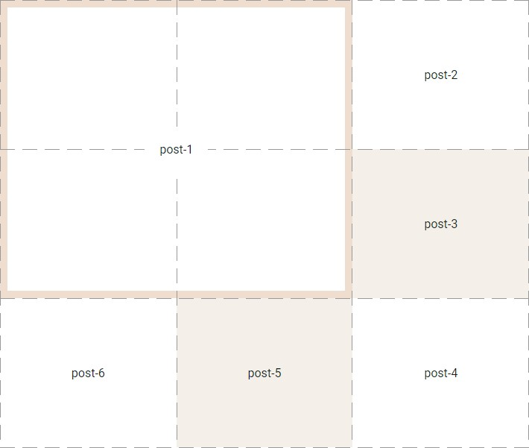

SHAKL: 2. BELGILANGAN JOYLARDAN FOYDALANGAN HOLDA PANJARA ELEMENTLARINI JOYLASHTIRISH

13/32

19.08.2020 CSS tarmog'ining batafsil qo'llanmasi - mulk tavsiflari, misollar

|  |  |
| --- | --- |
| .grid-container { display: grid; grid-template-areas: "post-1 post-1 post-2" "post-1 post-1 post-3" "post-6 post-5 post-4"; grid-template-rows: repeat(3, 200px); grid-template-columns: repeat(3, 1fr);  }  .post-1 { grid-area: post-1;  }  .post-2 { grid-area: post-2;  }  .post-3 { grid-area: post-3;  }  .post-4 { grid-area: post-4;  }  .post-5 { grid-area: post-5;  }  .post-6 { grid-area: post-6;  } | CSS |
|  |

### 3.3. Aniq panjara stenogrammasi

Mulk grid-templategrid-template sozlamalari uchun kısaltmasıdır grid-template-rowsgrid-template-rows , grid-template-columnsgrid-template-columns va grid-template-areasgrid-template-areas bir deklaratsiyasini.

|  |
| --- |
| **panjara-shablon** |
| Qiymatlar: |

14/32

nonenone

qiymati grid-template-rows / grid-grid-template-rows / gridtemplate-columnstemplate-columns

panjara chizig'i nomlari*yoki* tirnoq va trek o'lchamiga *yoki*identifikatorlarning ketmaketligi *yoki*belgilangan panjarachiziqlari *yoki* + / aniqizlar ro'yxati

#### **Tanlovlar**

Uchala xususiyatlarning barchasini dastlabki qiymatlariga o'rnatadi nonenone .

Silsilasini grid-template-rowsgrid-template-rows ikkala qiymati grid-template-columnsgrid-template-columns belgilangan qadriyatlarga va grid-template-areasgrid-template-areas qiymatiga nonenone .

Silsilasini grid-template-areasgrid-template-areas sanab identifikator tartiblash uchun. Silsilasini grid-gridtemplate-rowstemplate-rows belgilangan iz o'lchamlarini uchun (tashqari identifikatorlari har bir ketmaketlikda quyidagi ko'rsatilgan qadriyatlar autoauto nomidagi hidoyat chiziqlari hech qanday yo'qolgan registri uchun) va birlashtiradi har bir o'lchov avval / so'ng

belgilangan. Silsilasini grid-template-columnsgrid-template-columns (ko'rsatilmagan bo'lsa yoki hech) tracklist uchun oldinga egri chiziq keyin belgilangan.

|  |  |
| --- | --- |
| .grid-container { display: grid; grid-template: repeat(3, 200px)/repeat(3, 1fr);  }  .post-1 {  grid-row-start: 1; grid-row-end: 3; grid-column-start: 1; grid-column-end: 3;  }  .post-2 {  grid-row-start: 1; grid-row-end: 2; grid-column-start: 3; grid-column-end: 4;  }  ... | CSS |
|  |
| .grid-container { display: grid; | CSS |
|  |

15/32

19.08.2020 CSS tarmog'ining batafsil qo'llanmasi - mulk tavsiflari, misollar

|  |
| --- |
| grid-template: [start] "post-1 post-1 post-2" 200px [row2] [row2] "post-1 post-1 post-3" 200px [row3]  [row3] "post-6 post-5 post-4" 200px [row-end] / 1fr 1fr 1fr;  }  .post-1 { grid-area: post-1;  }  .post-2 { grid-area: post-2;  }  ... |

repeat()repeat() Agar nomlangan panjara joylari ishlatilsa, funktsiya ushbu xususiyatda kuzatuv ro'yxatini aniqlashga ruxsat berilmaydi (panjara

shunchaki chizilmaydi).

### 3.4. Yashirin panjara

#### 3.4.1. Avtomatik to'rli izlar

Agar panjara elementi aniq o'lchamlarga ega bo'lmagan qator yoki ustunda bo'lsa grid-template-rowsgrid-template-rows yoki grid-template-columnsgrid-template-columns uni saqlash uchun yashirin panjara izlari yaratilsa. Agar satr yoki ustun belgilangan panjara o'lchamlaridan tashqarida bo'lsa, bu sodir bo'lishi mumkin.

Odatiy bo'lib, ushbu avtomatik qo'shilgan treklar minimal talab qilinadigan hajmda. Xususiyatlar grid-auto-rowsgrid-auto-rows va grid-auto-grid-autocolumnscolumns panjara ustidagi yashirin treklarning hajmini boshqarishga imkon beradi Agar bir nechta trek o'lchamlari berilsa, kerak bo'lganda trekning o'lchamini topish uchun naqsh takrorlanadi. Shaffof panjardan keyin birinchi yashirin panjara izi birinchi belgilangan o'lchamni oladi va hokazo. Xususiyatlar meros qilib olinmagan.

|  |  |
| --- | --- |
|  | **panjara-avtomatik-ustunlar, panjara-avtomatik-qatorlar** |
| Qiymatlar:  autoauto | Odatiy qiymat. |
| trek hajmi + | Izlar o'lchami panjara ustidagi treklarning o'lchamlarini aniqlashga ruxsat berilgan har qanday qiymat bo'lishi mumkin. |

16/32

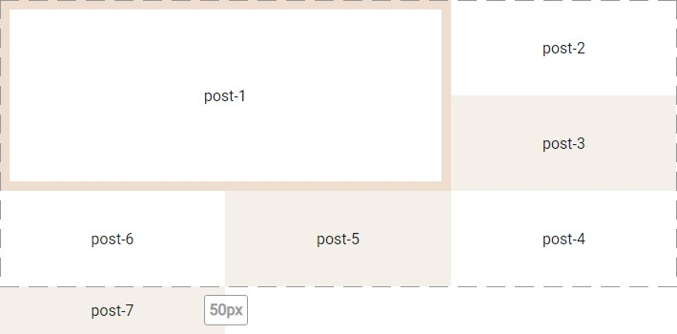

SHAKL: 3. AVTOMATIK IZ TO'R

|  |  |
| --- | --- |
| .grid-container { max-width: 710px; display: grid; grid-template-columns: repeat(3,1fr); grid-template-rows: repeat(3,100px); grid-auto-rows: 50px;  }  .post-1 { grid-column: 1/3; grid-row: 1/3;  }  .post-2 { grid-column: 3; grid-row: 1;  } | CSS |
|  |

17/32

19.08.2020 CSS tarmog'ining batafsil qo'llanmasi - mulk tavsiflari, misollar

.post-3 { grid-column: 3; grid-row: 2;

}

.post-4 { grid-column: 3; grid-row: 3;

}

.post-5 { grid-column: 2; grid-row: 3;

}

.post-6 { grid-column: 1; grid-row: 3;

}

#### 3.4.2. Avtomatik joylashtirish

Ochiq joylashtirilmagan panjara elementlari avtomatik joylashish algoritmidan foydalanib, panjara idishidagi bo'sh joylarga avtomatik joylashtiriladi. Xususiyat grid-auto-flowgrid-auto-flow panjara elementlarini aniq joylashuvsiz avtomatik joylashtirishni boshqaradi. Aniq to'rni to'ldirgandan so'ng (yoki agar aniq tarmoq mavjud bo'lmasa), avtomatik joylashtirish ham aniq bo'lmagan izlarni hosil qiladi. Mulk meros qilib olinmagan.

|  |  |
| --- | --- |
|  | **panjara-avtomatik oqim** |
| Qiymatlar:  rowrow | Avtomatik joylashtiriladigan algoritm har bir qatorni chapdan o'ngga (LTR tillari uchun) navbat bilan to'ldirib, kerak bo'lganda yangi qatorlarni qo'shib elementlarni joylashtiradi. Odatiy qiymat. |
| columncolumn | Algoritm har bir ustunni yuqoridan pastgacha to'ldirib, kerak bo'lganda yangi ustunlarni qo'shish orqali elementlarni tartibga soladi. |
| densedense | Elementlarni "zich" o'rash algoritmi. Agar kerak bo'lsa, bo'sh joylarni kattaroq elementlar bilan to'ldirib, elementlarning tartibini o'zgartirishi mumkin. |

18/32

Agar rasmlar joylashtiriladigan tartibda bo'lmasa, bu xususiyat ixcham galereyalarni yaratishda foydali bo'ladi. Har bir panjara elementi uchun brauzer oqimning boshlang'ich nuqtasidan boshlab (yuqori chap burchak, LTR tilida - chapdan o'ngga), ushbu element elementi mos keladigan joyni topguncha, berilgan oqim yo'nalishi bo'yicha (satr yoki ustun) butun panjarani tekshiradi.

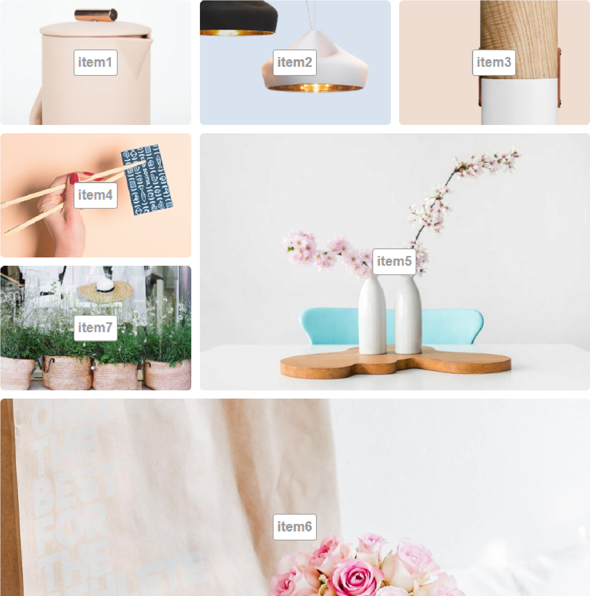

20/32



SHAKL: 4. PANJARA BUYUMLARINI AVTOMATIK JOYLASHTIRISH BILAN MASONLIK USLUBIDAGI RASMLAR GALEREYASI

|  |  |
| --- | --- |
| .grid-container { max-width: 710px; margin: 10px auto; display: grid;  grid-template-columns: repeat(3, 1fr); grid-gap: 10px; grid-auto-rows: 200px; grid-auto-flow: dense;  }  .item5 { grid-column: span 2; grid-row: span 2;  }  .item6 {  grid-column: span 3; grid-row: span 2;  } | CSS |
|  |

### 3.5. Qisqa panjara belgisi

Mulk gridgrid silsilasini butun aniq grid-template-rowsgrid-template-rows , grid-template-columnsgrid-template-columns va grid-template-areasgrid-template-areas barcha panjara shubhasiz xususiyatlari grid-auto-flowgrid-auto-flow , grid-auto-rowsgrid-auto-rows va grid-auto-columnsgrid-auto-columns shu e'lon qildi. Bu row-gaprow-gap / xususiyatlarini qayta tiklamaydi column-gapcolumn-gap . Uning sintaksisi mos keladi grid-templategrid-template , shuningdek panjara elementlarining avtomatik joylashishini aniqlash uchun qo'shimcha sintaktik shakl:

Bitta eksa tarkibidagi treklarni aniq belgilash (boshqa qiymatni o'rnatish grid-template-rowsgrid-template-rows yoki grid-template-columnsgrid-template-columns berish orqali nonenone ) va boshqa o'qda treklarni avtomatik ravishda qanday qilib takrorlashni (boshqasini o'rnatish grid-auto-rowsgrid-auto-rows yoki grid-gridauto-columnsauto-columns sozlash orqali autoauto ).

21/32

19.08.2020 CSS tarmog'ining batafsil qo'llanmasi - mulk tavsiflari, misollar

For, grid-auto-flowgrid-auto-flow shuningdek, uchta haqiqiy qiymatdan biriga o'rnatiladi. Boshqa barcha subproperties gridgrid dastlabki qiymatlariga qaytariladi.

#### **Tanlovlar**

|  |  |
| --- | --- |
| /* значения для grid-template */ grid: none;  grid: "a" 100px "b" 1fr;  grid: [linename1] "a" 100px [linename2]; grid: "a" 200px "b" min-content; grid: "a" minmax(100px, max-content) "b" 20%; grid: 100px / 200px; grid: minmax(400px, min-content) / repeat(auto-fill, 50px);  /* значения для grid-template-rows / [auto-flow && dense? ] grid-auto-columns? */ grid: 200px / auto-flow; grid: 30% / auto-flow dense;  grid: repeat(3, [line1 line2 line3] 200px) / auto-flow 300px; grid: [line1] minmax(20em, max-content) / auto-flow dense 40%;  /* значения для [ auto-flow && dense? ] grid-auto-rows? / grid-template-columns */ grid: auto-flow / 200px; grid: auto-flow dense / 30%; grid: auto-flow 300px / repeat(3, [line1 line2 line3] 200px); grid: auto-flow dense 40% / [line1] minmax(20em, max-content); | CSS |
|  |

## 4. Panjara elementlari

Panjara konteyneri quyidagi xususiyatlarni ta'minlaydigan panjara elementlari uchun yangi formatlash kontekstini o'rnatadi: Panjara buyumlari uchun ularning mulk qiymati qulflanadi displaydisplay . Qiymat display: inline-blockdisplay: inline-block hisoblab chiqilgan display:display:

blockblock , anonim matn bloklari konteynerning butun kengligini egallaydi va chiziq oralig'ini hosil qiladi.

Tarkibidagi blok ichidagi panjara elementining o'lchamlari uning panjara maydoni bilan belgilanadi.

22/32

Panjara elementlarini hisoblash width: autowidth: auto va height: autoheight: auto ularning qiymatlariga bog'liq align-selfalign-self : align-self: normal;align-self: normal; - almashtirilmaydigan elementlar panjara maydonini to'ldiradi, almashtirilgan elementlar o'z o'lchamlaridan

foydalanadi;

align-self: stretch;align-self: stretch; - elementlarning ikkala toifasi panjara maydonini to'ldiradi; align-self: start/center и т.д.align-self: start/center и т.д. - almashtirilmaydigan elementlar tarkibiga qarab o'lchamga ega, o'zgartirilgan elementlar o'z

o'lchamlaridan foydalanadilar.

Qo'shni panjara elementlari panjara mustaqil hududlarida joylashganligi sababli, ulashgan panjara elementlarining maydonchalari marginmargin qulab tushmaydi.

Brauzerlar boshqacha mulkiy foiz band, marginmargin va paddingpadding shuning uchun u bu xususiyatlari uchun qiymatlarni belgilash, ularni ishlatish tavsiya etilmaydi.

Chegaralar margin: auto;margin: auto; tegishli o'lchamdagi bo'sh joyni yutish orqali kengayadi, shuning uchun ularni elementni hizalamak uchun foydalanish mumkin.

## 5. Panjara elementlarini joylashtirish va tartibini o'zgartirish

Vizual taqdimot html hujjatidagi elementlarning tartibidan sezilarli darajada farq qilishi uchun joylashish xususiyatlari panjara tarkibini erkin tartibga solish va tartibga solishga imkon beradi.

### 5.1. Panjara chiziqlari yordamida joylashtirish

Har bir panjara elementi panjara elementi uchun blokni belgilaydigan panjara maydoni bilan bog'liq. Panjara elementlarining holati panjara chiziqlarining pozitsiyasi va panjara oralig'i bilan belgilanadi - ishg'ol qilingan panjara izlarining soni. Odatiy bo'lib, panjara elementi har bir o'qda bitta trekni egallaydi. Shuning uchun, siz qiymatni qoldirib ketishingiz mumkin grid-column-endgrid-column-end yoki grid-row-grid-rowendend .

Panjara ustida joylashtirish xususiyatlari - grid-row-startgrid-row-start , grid-row-endgrid-row-end , grid-column-startgrid-column-start va grid-column-endgrid-column-end va stenografiya grid-rowgrid-row , grid-columngrid-column va grid-areagrid-area bizga axborot quyidagi olti dona har qanday (yoki nolinchi) ta'minlash uchun ortiqcha oro element joylashtirishni aniqlash imkonini beradi:

|  |  |  |
| --- | --- | --- |
|  | **Chiziq** | **Ustun** |
| **Boshlang** | Chiziqning boshlang'ich chizig'i | Ustunning boshlang'ich qatori |
| **tamom** | Chiziqning so'nggi chizig'i | Ustunni tugatish qatori |
| **Qator** | Satrlar oralig'i | Ustunlar oralig'i |

23/32

19.08.2020 CSS tarmog'ining batafsil qo'llanmasi - mulk tavsiflari, misollar

|  |
| --- |
| **panjara-qator-boshlash, panjara-ustun-boshlash, panjara-qator-tugatish, panjara-ustun-oxir** |
| Qiymatlar: autoauto Xususiyat panjara elementini joylashtirishga ta'sir qilmaydi, bu avtomatik joylashishni yoki odatiy qatorni bildiradi. satr nomi Qator / ustunning boshlanish va tugash chiziqlari nomlangan panjara chiziqlarida ko'rsatilgan.  butun son va chiziq Qator / ustunning boshlanish va tugash chiziqlari butun son (aniqlanmagan chiziqning manfiy tomoni aniq panjara nomi? qarama-qarshi chetidan hisoblanadi) va (ixtiyoriy ravishda) satr nomidan foydalanib belgilanadi.  spanspan va butun son yoki Kalit so'z spanspan va musbat butun son / chiziq nomi panjara elementini joylashtirish uchun katakchalarni satr nomi belgilaydi. |

24/32

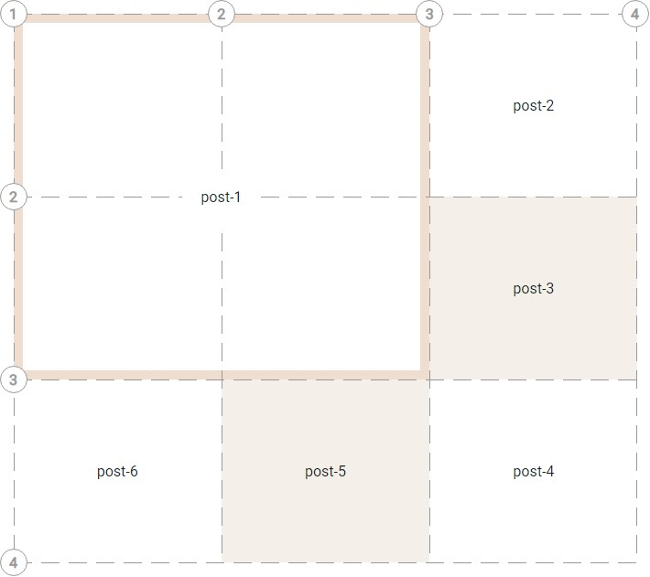

SHAKL: 5. RAQAMLI CHIZIQ INDEKSLARI YORDAMIDA PANJARA ELEMENTLARINI JOYLASHTIRISH

25/32

19.08.2020 CSS tarmog'ining batafsil qo'llanmasi - mulk tavsiflari, misollar

|  |  |
| --- | --- |
| .grid-container { display: grid; grid-template-rows: 200px 200px 200px; grid-template-columns: 1fr 1fr 1fr;  }  .post-1 { grid-row-start: 1; grid-row-end: 3; grid-column-start: 1; grid-column-end: 3;  }  .post-2 { grid-row-start: 1; grid-column-start: 3;  }  .post-3 { grid-row-start: 2; grid-column-start: 3;  }  .post-4 {  grid-row-start: 3; grid-column-start: 3;  }  .post-5 { grid-row-start: 3; grid-column-start: 2;  }  .post-6 { grid-row-start: 3; grid-column-start: 1;  } | CSS |
|  |

#### 5.1.1. Nomlangan panjara chiziqlari

Garchi panjara chiziqlarini ularning raqamli indekslari bilan bog'lash mumkin bo'lsa-da, nomlangan chiziqlar panjara joylashtirish xususiyatlarini tushunishni va ulardan foydalanishni osonlashtiradi. Lines xususiyatlari ochiq nomidagi mumkin grid-template-grid-template-

26/32

rowsrows va grid-template-columnsgrid-template-columns yoki bilvosita mulk nomidagi grid hududlarni yaratish orqali grid-template-areasgrid-template-areas .

Chiziqning nomi har qanday bo'lishi mumkin, agar mulk qiymati ko'rsatilgan bo'lsa, u kvadrat qavs ichiga o'ralgan bo'ladi. Siz so'zni satr nomi sifatida ishlata olmaysiz spanspan .

27/32

19.08.2020 CSS tarmog'ining batafsil qo'llanmasi - mulk tavsiflari, misollar

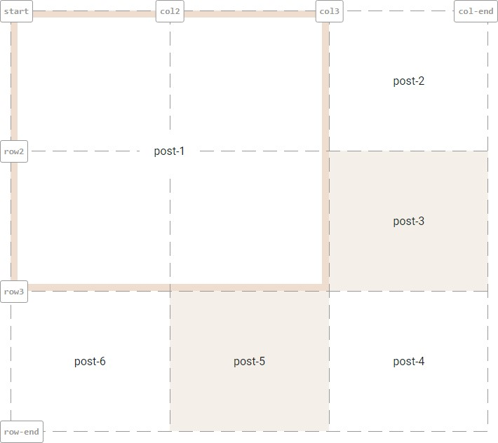

SHAKL: 6. NOMLANGAN CHIZIQLAR YORDAMIDA PANJARA ELEMENTLARINI JOYLASHTIRISH

28/32

|  |  |
| --- | --- |
| .grid-container { display: grid;  grid-template-rows: [start] 200px [row2] 200px [row3] 200px [row-end]; grid-template-columns: [start] 1fr [col2] 1fr [col3] 1fr [col-end]; }  .post-1 { grid-row-start: span 2; grid-column-start: span 2;  }  .post-2 { grid-row-start: start; grid-column-start: col3;  }  .post-3 { grid-row-start: row2; grid-column-start: col3;  }  .post-4 { grid-row-start: row3; grid-column-start: col3;  }  .post-5 {  grid-row-start: row3; grid-column-start: col2;  }  .post-6 {  grid-row-start: row3; grid-column-start: start;  } | CSS |
|  |

Liniyasi nomlari mulkni tomonidan hosil shubhasiz Grid liniyasi nomlari kiritiladi qilingan grid-template-areasgrid-template-areas shakl olib, name-namestartstart va name-endname-end . To'r chiziq nomlari hech qachon boshqa panjara nomlarini almashtirmaydi. Buning o'rniga, ular shunchaki to'planishadi.

### 5.2. Panjara elementlarini joylashtirish xususiyatlarining qisqacha tavsifi

29/32

19.08.2020 CSS tarmog'ining batafsil qo'llanmasi - mulk tavsiflari, misollar

Xususiyatlar grid-rowgrid-row va / va / yoki tegishli ravishda grid-columngrid-column qisqartirilgan nomlar . grid-row-startgrid-row-start grid-row-endgrid-row-end grid-grid-

column-startcolumn-start grid-column-endgrid-column-end

Agar ikkita qiymat berilgan bo'lsa, birinchisi (chiziqdan oldin) parametr uchun grid-row-start/grid-column-startgrid-row-start/grid-column-start , ikkinchisi uchun grid-row-end/grid-column-endgrid-row-end/grid-column-end . Agar ikkinchi qiymat o'tkazib yuborilgan bo'lsa va birinchisi shaxsiy identifikator formatida bo'lsa, u holda u grid-row-end/grid-column-endgrid-row-end/grid-column-end maxsus panjara nomiga o'rnatiladi. Aks holda, u hisoblab chiqiladi autoauto .

Agar mulk uchun grid-areagrid-area to'rtta qiymat ko'rsatilgan bo'lsa, birinchisi grid-row-startgrid-row-start , ikkinchisi uchun grid-column-startgrid-column-start , uchinchisi grid-row-endgrid-row-end va to'rtinchisi belgilanadi grid-column-endgrid-column-end .

Agar grid-column-end/grid-row-endgrid-column-end/grid-row-end ko'rsatilmagan bo'lsa, lekin grid-column-start/grid-row-startgrid-column-start/grid-row-start buyurtma nomi shaklida ko'rsatilgan bo'lsa, unda grid-column-end/grid-row-endgrid-column-end/grid-row-end maxsus chiziq nomining qiymati ham belgilanadi; aks holda, u o'rnatilgan autoauto .

Qachon grid-column-startgrid-column-start o'qimagan va qiymati grid-row-startgrid-row-start maxsus nomi shaklida ko'rsatilgan, u barcha to'rt qadriyatlar uchun o'rnatiladi. Aks holda, u o'rnatilgan autoauto .

|  |  |  |  |  |
| --- | --- | --- | --- | --- |
|  | | grid | -  area | |
| grid-row | |  | grid-column | |
| grid-row-start |  | grid-row-end | grid-column-start | grid-column-end |

#### **Sintaksis**

|  |  |
| --- | --- |
| grid-row: a; grid-row: auto; grid-column: 2; grid-row: 1 / -1; grid-column: sidebar-start / footer-end; | CSS |
|  |

30/32

|  |  |
| --- | --- |
| grid-area: a; grid-area: auto; grid-area: 2 / 4; grid-area: 1 / 3 / -1; grid-area: header-start / sidebar-start / footer-end / sidebar-start; | CSS |
|  |

### 5.3. Grid elementlarini qayta tartiblash

Xususiyat orderorder panjara buyumlariga ham tegishli. Bu ularni avtomatik joylashtirish va xizmat ko'rsatish tartibiga ta'sir qiladi. Xususiyat faqat vizual va mantiqiy bo'lmagan tartibda tartiblash uchun ishlatilishi kerak.

## 6. Panjara elementlarini tekislash va narsalar orasidagi bo'shliqlar

marginmargin Ushbu xususiyat blok elementlar uchun qanday ishlashiga o'xshash, panjara elementlarini tekislash uchun siz mulkdan

foydalanishingiz mumkin .

Odatiy bo'lib, panjara elementlari panjara maydonini to'ldirish uchun cho'ziladi. Ammo, agar justify-selfjustify-self ular belgilangan yoki belgilangan align-selfalign-self bo'lmagan qiymatni hisoblasa , panjara elementlari avtomatik ravishda ularning tarkibiga mos ravishda hajmini o'zgartiradi. stretchstretch margin: automargin: auto

### 6.1. Margin bilan tekislash: avtomatik

Iz miqdorini hisoblashda bo'lsa, parmaklıkları etiladi margin: automargin: auto sifatida muomala 00 . Hizalama xususiyatlaridan oldin hizalanishdan oldin ijobiy bosh bo'shliqni o'zlashtiradilar. To'ldirib yuboradigan elementlar ularning avtomatik chekkalarini va blokirovkalash xususiyatlarida ko'rsatilgan tarzda toshib ketishni e'tiborsiz qoldiradilar.

### 6.2. Chiziq o'qini tekislash

Panjara elementlari satr o'qi bo'ylab (LTR tillari uchun gorizontal) mulk justify-selfjustify-self yoki mulk yordamida justify-itemsjustify-items o'rnatilishi mumkin (panjara konteyneriga o'rnatilgan).

### 6.3. Ustun o'qini tekislash

31/32

19.08.2020 CSS tarmog'ining batafsil qo'llanmasi - mulk tavsiflari, misollar

Panjara elementlari panjara idishida o'rnatilgan mulk align-selfalign-self yoki mulkdan foydalanib, qator o'qiga perpendikulyar ravishda yo'naltirilishi mumkin align-itemsalign-items .

### 6.4. Panjara elementlari orasidagi bo'shliqlar

Panjara idishida ko'rsatilgan bo'lsa, row-gaprow-gap va xususiyatlari column-gapcolumn-gap (va ularning stsenariylari gapgap ) panjara satrlari va ustunlari orasidagi bo'shliqni aniqlaydi. Trekni o'lchashda har bir bo'shliq belgilangan o'lchamdagi qo'shimcha bo'sh trek sifatida ko'rib

chiqiladi. Xususiyatlar justify-contentjustify-content va xususiyatlardan foydalangan holda yo'llar orasida qo'shimcha joy qo'shilishi mumkin align-aligncontentcontent .

Bo'shliqlar faqat panjara ustidagi ikkita yo'l o'rtasida qo'shiladi, ya'ni birinchi va oxirgi trekdan oldin qo'shilmaydi.

|  |  |
| --- | --- |
|  | **qator-bo'shliq, ustun-bo'shliq** |
| Qiymatlar:  normalnormal | Sifatida hisoblangan 00pxpx . Odatiy qiymat. |
| uzunligi yoki %% | Foiz panjara maydonining o'lchamlariga nisbatan hisoblanadi. Salbiy qiymatlar ishlatilmaydi. |

#### **Sintaksis**

row-gap: 1.5em; column-gap: 10px; gap: 1%;

32/32